МУНИЦИПАЛЬНОЕ БЮДЖЕТНОЕ УЧРЕЖДЕНИЕ
ДОПОЛНИТЕЛЬНОГО ОБРАЗОВАНИЯ
СТАНЦИЯ ЮНЫХ НАТУРАЛИСТОВ
Г.ВЯЗЬМЫ СМОЛЕНСКОЙ ОБЛАСТИ

«ИНТЕРЕСНЫЕ И НЕВЕРОЯТНЫЕ ФАКТЫ ОБ АКУЛАХ»
Методическое пособие.

Автор-составитель: Наврозашвили Елена Владимировна,
педагог дополнительного образования

г. Вязьма
Смоленская область
2019 год
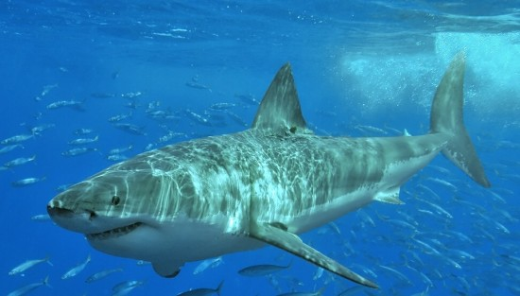
В мире существует множество видов акул, хотя при слова «акула» большинству из нас представляется огромная рыба-убийца из какого-нибудь голливудского фильма ужасов, наводящая ужас на прибрежные воды. На самом деле далеко не все виды акул опасны для человека, да и те, что способны нанести вред или убить, не так уж часто часто становятся причиной смерти неосторожного ныряльщика.
Интересные факты об акулах.
Акулы не чувствуют боли.
Самая большая акула, когда либо жившая на земле — мегалодон, ныне вымерший. Судя по ископаемым останкам, в длину мегалодоны достигали тридцати метров.
Некоторые виды акул можно назвать очень быстрыми рыбами — они развивают скорость до 50 км/ч.
При этом гренландская акула, кстати, являющасяся деликатесом в Исландии, плавает со скоростью лишь 2,5 км/ч.
Акулы не могут спать. Дело в том, что пропускать воду сквозь жабры, забирая из неё кислород, они могут только в процессе плавания, так как акульи жабры в состоянии покоя не могут сами «засасывать» воду. Таким образом, акулы никогда не спят, иначе они попросту задохнутся.
У акул есть веки, но они всё равно никогда не моргают.
Изредка белые акулы заплывают даже в Чёрное море.
Акулы способны чувствовать кровь разведённую в морской воде в пропорции один к миллиону. Да, обоняние у них действительно очень, очень острое.
Эдаким «компасом» акулам служит природное магнитное поле нашей планеты, которое эти рыба умеют чувствовать.
Глаз акулы способен воспринимать почти вдвое больше кадров в секунду, чем глаз человека.
Слух у акул примерно вдвое менее чуткий, чем у людей.
Вопреки распространённому мифу об опасности акул, в списке потенциально опасных для человека водных существ акула занимает одно из последних мест.
Место, где зарегистрировано наибольшее число нападений акул на людей — побережье США, штат Флорида.
Взрослая белая акула в состоянии перекусить стальные прутья толщиной с мизинец.
Самые крупные из когда-либо пойманных белых акул весили около 3, 5 тонн, а в длину достигали десятка метров.
Белая акула — грозный хищник, однако, на неё с удовольствием охотятся касатки.
В среднем взрослая белая акула потребляет около 11 тонн пищи ежегодно.
В неволе белые акулы не живут, отказываясь от пищи и предпочитая голодную смерть заточению.
Кожа тигровой акулы примерно в десять раз крепче, чем шкура взрослого быка.
В отличие от белой акулы, тигровая акула будет атаковать даже несъедобные объекты. Более того, они приложит все усилия, чтобы их сожрать. В желудках тигровых акул находили даже деревянные бочки.
Бычья акула может жить в пресной воде.
Кстати, из всех акул больше всего нападений на людей (до половины, согласно статистике) совершает именно бычья акула, а вовсе не большая белая.
Число зубов у различных видов акул варьируется от тридцати штук до пятнадцати тысяч.
Самая большая акула — китовая, при этом у неё самые маленькие зубы, длиной всего около 6 миллиметров.
Во время охоты белая акула может выпрыгивать из воды на высоту до трёх метров.
Тигровая акула, сжав челюсти, легко может расколоть панцирь крупной черепахи.
В большинстве случаев акула атакует лишь более слабого, чем она, соперника. Именно поэтому обычно акула перед нападением кружит вокруг жертвы — она изучает её и прикидывает, стоит ли ей с ней связываться.
Вес детёныша китовой акулы может достигать сотни килограммов.
Самая долгоживущая акула — полярная, обитающая в холодных водах возле Антарктиды. Она может прожить до двухсот лет.
Некоторые виды акул скрипят зубами, общаясь таким образом со своими сородичами.
Ближайший родственник акул с биологической точки зрения — скат.
Северная акула ежедневно поглощает пищу в количестве, сравнимым с половиной веса её собственного тела.
Акула-ангел — рыба настолько же плоская, как и камбала.
Северная акула охотно охотится на чаек, выпрыгивая из воды и ловя зазевавшихся птиц.
Лимонная акула вполне поддаётся приручению. Но обращаться с этими рыбами надо с осторожностью — они весьма злопамятны, как, ни странно.
Невероятные факты об акулах.
1. По статистике людей чаще убивают кокосовые орехи, свиньи, молнии и неудачные варианты селфи, нежели акулы. Акулы, безусловно, не ручные и даже не самые дружелюбные рыбы в море. Но они могут быть менее опасными для людей, чем вы думаете. Люди с большей вероятностью выигрывают в лотерею или погибают от падения кокоса на голову, чем от нападения акулы.
2. Акулы существуют на Земле на 50 млн. лет дольше, чем деревья! Они появились около 400 миллионов лет назад, а деревья около 350 миллионов лет. По факту акулы пережили и выжили четыре глобальных массовых вымирания.
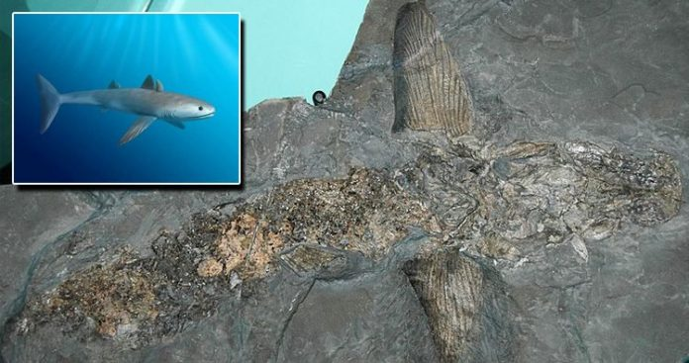
3. Некоторые из гренландских акул, живущих сегодня, родились до Гражданской войны в Англии. Старейшая акула в мире, возможно, является ровесником Уильяма Шекспира. Средняя продолжительность жизни гренландских акул от 272 до 400 лет.
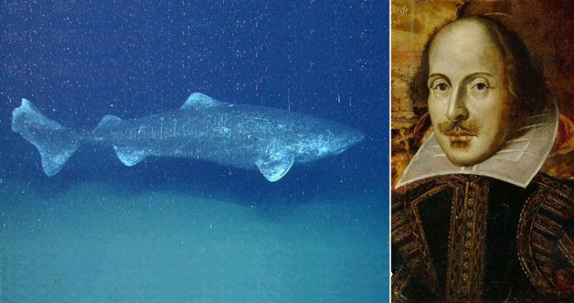
4. У самок песчаных акул может быть до 50 эмбрионов, из которых выживает один. Ученые говорят, что это «конкурентная стратегия», когда эмбрионы формируются от разных самцов, и самый сильный пожирает своих собратьев еще в утробе, но в виде исключения он может оставить еще одного.
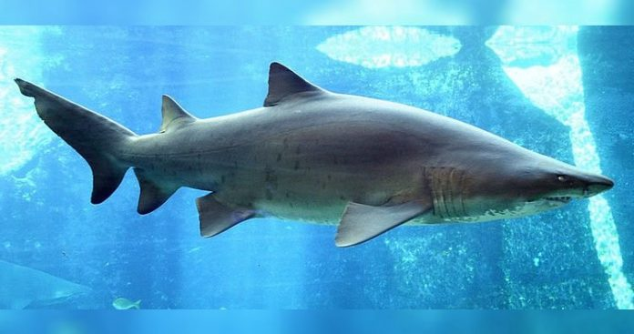
5. Акулы могут потерять до 30 тысяч зубов в течение своей жизни и снова их нарастить. Зубы акулы – это модифицированные чешуйки. Обычно у них пять рядов зубов, которые при повреждении заменяются теми, что находятся в ряду за ними.
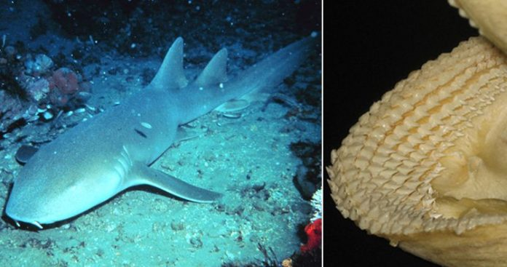
6. У больших белых акул есть особое место для встречи в Тихом океане. Ученые называют это место кафе «Белая акула». Причины, зачем акулы путешествуют 100 дней, чтобы добраться до этого пункта назначения, до сих пор неизвестны.
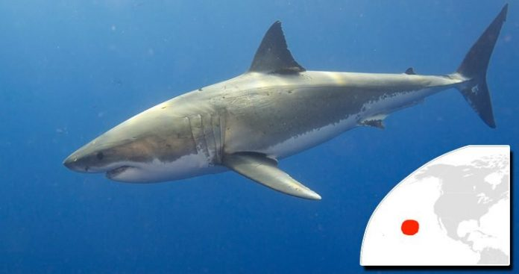
7. Большинство акул обладают способностью обнаруживать электромагнитные поля, испускаемые другими животными в воде. Белые акулы могут даже слышать сердцебиение и сердечные приступы, если их жертва находится поблизости.
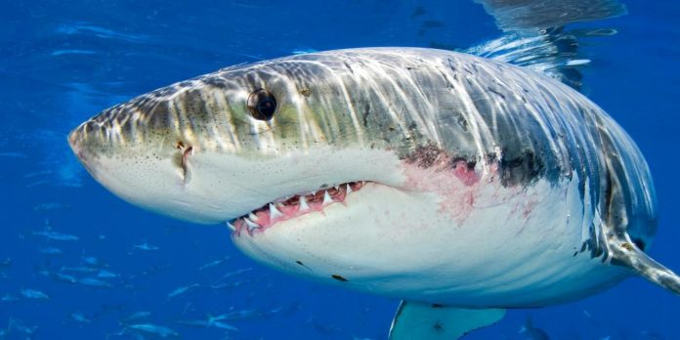
8. У людей проявляются симптомы крайнего опьянения после потребления необработанного мяса гренландской акулы. Хакарл – национальное блюдо Исландии, приготовленное из ферментированного мяса акул, которое высушивается почти пять месяцев. При употреблении этого мяса у человека появляются симптомы опьянения.
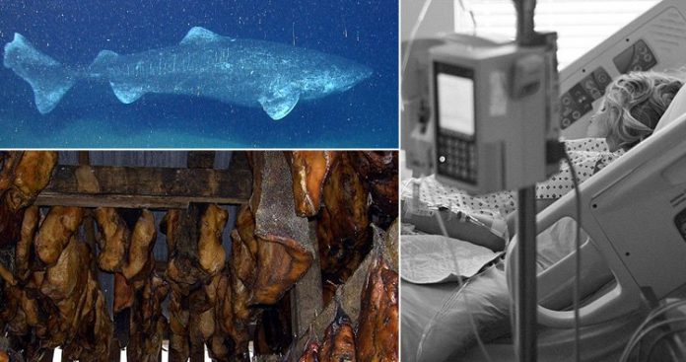
9. Укус большой белой акулы не настолько сильный по сравнению со львом или тигром. У них недостаточно сильные челюсти и острые зубы, чтобы порвать плоть, так как делают земные млекопитающие типа львов или тигров.
10. Акулы были найдены в активном подводном вулкане в южной части Тихого океана. Ученые обнаружили молотоголовых акул, широкоротых акул и тихоокеанских полярных акул, живущих в Кавачи. Кавачи является одним из самых активных подводных вулканов вблизи Вангуну на Соломоновых островах. Никто не знает, как акулы выживают в таких неблагоприятных условиях, но они там все же обитают.
11. Акулы живут в реках Ганга и Брахмапутра в Индии. Это виды, находящиеся под угрозой исчезновения, и их численность резко сократилось из-за охоты. Интересен тот факт, что им не нужна соленая вода, чтобы выжить. Эти акулы в основном встречаются в реках Ганга, Брахмапутра, а также в Хугли и Маханади. Их мало, но они там есть.
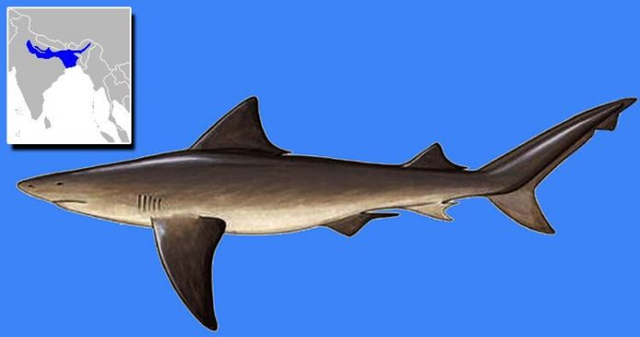
12. Акула может пребывать в трансе в течение 15 минут, если она перевернулась на спину. Именно так: если акула на спине, то она входит в состояние транса. Её мышцы и дыхание расслабляются, а спинные плавники выпрямляются. Ученые полагают, что это может быть связано с процессом спаривания, но более точного объяснения этому явлению пока нет.
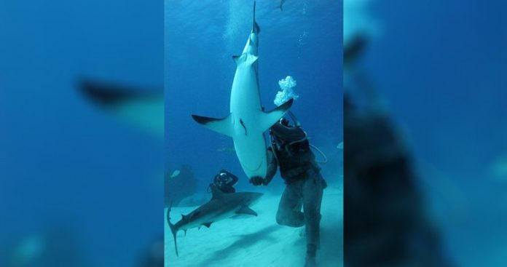

ИСТОЧНИКИ:
http://стофактов.рф/35-интересных-фактов-об-акулах/
https://flytothesky.ru/12-neveroyatnyx-faktov-ob-akulax/
https://topcafe.su/fakty/priroda/25-faktov-ob-akulah.html

